Cours de HTML
Chapitre 1 : Introduction au HTML
Observez bien la syntaxe de l’extrait puis observez la légende :
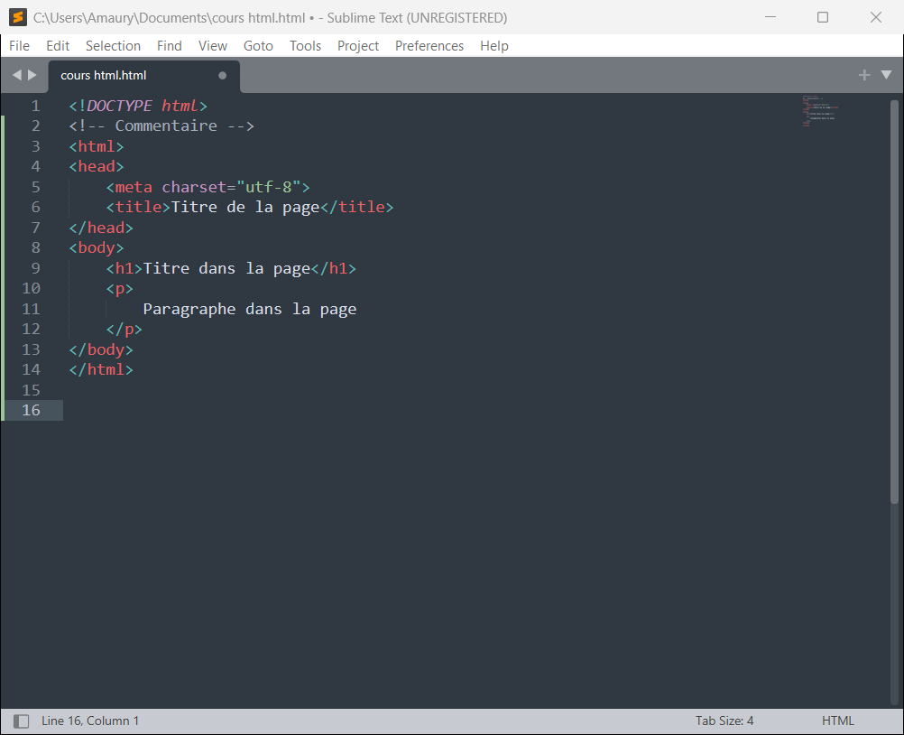

*< !DOCTYPE html> || indique à la page que c’est une page en HTML5
*<html> || racine de la page
*<head> || contient les informations sur la page ( invisibles à l’écran )
*<meta charset= « UTF-8 »>|| affiche les accents et certains caractères spéciaux
*<title> || le titre de l’onglet
*<body> || le contenu visible de la page
*

